Достижения и перспективы разработки
механизированного и автоматического оборудования
для дуговой подводной сварки мокрым способом

Борис Патон, Владимир Лебедев¹, Геннадий Жук²

Институт электросварки имени Е.О.Патона НАН Украины
11, ул. Боженко, Київ-150, Україна, 03680
¹valpaton@ukr.net, orcid.org/0000-0003-0391-6113
²oktbpaton@gmail.com, orcid.org/0000-0001-6615-8239

Аннотация. Рассмотрен современный уровень основных направлений разработок механизированного и автоматического оборудования для дуговой подводной сварки и резки мокрым способом. Приведены примеры реальных разработок, апробированных и работающих в производственных условиях полуавтоматов и автоматов.
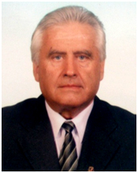

Владимир Лебедев
главный конструктор ГП ОКТБ
д.т.н., проф.
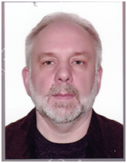

Геннадий Жук
директор ГП ОКТБ
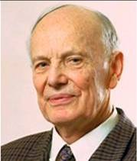

Борис Патон
директор, президент Национальной академии наук Украины
академик
Подчеркнуто, что наиболее эффективные разработки автоматов и полуавтоматов базируются на основе компьютеризованных электроприводов с шаговыми и вентильными электродвигателями. Основные направления перспективных разработок механизированного и автоматизированного оборудования связаны с внедрением управляемых импульсных алгоритмов управления в его системах, а также применением новых конструкционных материалов.
Ключевые слова: подводная сварка, резка, мокрый способ, оборудование, полуавтомат, автомат, системы управления, модуляция, колебания.

ОКТБ Института электросварки им. Е.О.Патона Национальной академии наук Украины, являясь одним из самых больших мировых центров в области сварки, смежных технологий, электрометаллургии и др. имеет очень большой опыт исследования, создания и успешного внедрения техноло-
гий сварки и сварочного оборудования различного назначения во всех областях хозяйственной деятельности. Накоплен громадный объём научных и конструкторско-технологических разработок с потенциалом решения любой проблемы и задачи в области сварочного производства, восстановления и упрочнения рабочих органов машин и механизмов.
Одним из направлений разработок является создание комплексного научно-техни-ческого продукта − способа механизированной (полуавтоматической) и автоматической дуговой сварки мокрым способом. Оборудование, порошковая проволока и технологии для его реализации были предложены в ИЭС имени Е.О.Патона [1] и получают в настоящее время развитие в различных сферах. Это ремонт кораблей и судов, подводных продуктопроводов, портовых подводных сооружений, строительные работы под водой и др. [2 − 5].
В последнее время в институте уделяется всё больше внимания энерго- и ресурсосберегающим технологиям сварки и наплавки, а также созданию уникального оборудования, способного осуществлять сварочный и наплавочный процессы, а также процесс резки в средах и положениях ранее недоступных сварочному оборудованию. Это в полной мере относится к оборудованию для подводной сварки мокрым способом.
Новые технико-технологические разработки направлены на совершенствование сварочного оборудования с использованием импульсных и модулированных сварочных процессов а, также возможности применения сварочного оборудования для решения сложных задач сварки в жидкой среде (под водой, в водных растворах и др.) [6 − 8]. При этом, учитывая, что большая часть разработок не имеет аналогов в мировом производстве.
Целью настоящей работы является рассмотрение в достаточно широком объёме выполненных реальных (апробированных и внедрённых) разработок оборудования для реализации механизированном и автоматическом режиме весьма экономичных в сравнение, например, со сваркой в искусственно созданной среде (камера) процесса подводной сварки и резки мокрым способом, более производительных чем ручная дуговая сварка и резка покрытыми штучными электродами, а также перспектив развития это вида оборудования как основы для более широкого его применения.
Если укрупнено рассматривать оборудование для дуговой сварки и наплавки, то можно выделить два основных его вида. Это полуавтоматы и автоматы. До недавнего времени реальных конструкций автоматов практически не создавалось.
Основные технические решения относились к полуавтоматам, основу которых составлял погружной блок с механизмом подачи электродной проволоки на основе регулируемого электропривода с коллекторными электродвигателем постоянного тока с напряжением питания 110 В. Уровень напряжения питания выбран по условиям электробезопасности и необходимости компенсации потерь в кабеле питания электродвигателя. Использовался механизм подачи с понижающим редуктором. Создано достаточно большое число таких разработок, например [9, 10], отличающихся, в основном, способами защиты механизма подачи от воды, которая может быть пресной и морской. Полуавтоматы такого типа достаточно активно использовались в различных регионах.
Основными недостатками таких конструкций следует считать малую надёжность из-за контактного коллекторного узла электродвигателя, а также ограниченные функциональные возможности этого типа оборудования и как следствие невозможность совершенствования технологий подводной сварки и резки мокрым способом. Ограничение возможностей не позволяют эффективно решать такие актуальные задачи как качественная сварка в положениях отличных от нижнего, например, сварка на вертикальной плоскости, а также расширение зоны обслуживания полуавтоматов, в том числе и глубины, на которой есть необходимость вести работы по сварке и резке
[11 − 13].
В последнее время, на основе имеющегося опыта применения полуавтоматов в различных условиях, выполнен поиск новых технических решений, направленных на устранение вышеуказанных недостатков и совершенствования техники и технологии.
На основе нового поколения электродвигателей шагового типа в комплекте с компьютеризованными системами управления регулирования разработан полуавтомат для подводной сварки и резки мокрым способом с механизмом подачи без редуктора [14]. На Рис.1 показан полуавтомат нового типа “НЕПТУН”.
Основные (паспортные) данные полуавтомата приведены в Табл.1.
В модификациях полуавтомата реализованы технические возможности использования новых технологий: сварка управляемой модуляцией режимов, сварка с управляемой импульсной подачей электродной проволоки. Введение новых возможностей позволяет в значительно мере улучшить качество формирования сварного соединения на вертикальной плоскости.
Новый полуавтомат имеет малые массогабаритные характеристики – в 1,5…2 раза меньше чем у предыдущих разработок, позволяет при изменении глубины погружения (длинный кабель питания электродвигателя) компенсировать потери в кабеле питания и обеспечивает:
- 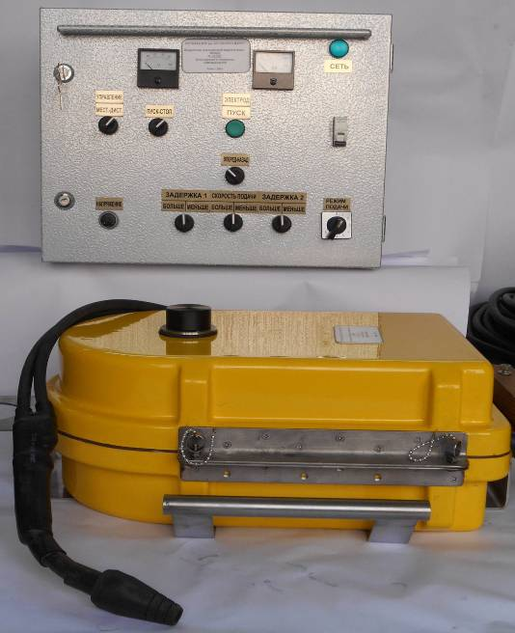получение сварного шва хорошего качества с обеспечением заданных механических и коррозионостойких характеристик и реза достаточной для разделочного и заготовительного произвоства сталей разных типов в нижнем и других пространственных положениях;

1

2

3
Рис.1. Полуавтомат для подводно сварки и резки: 1 – блок компьютеризованного управлении и регулирования;
2 − погружной блок; 3 – специализированный щланговый держатель
Fig. 1. Semi-automatic for underwater welding and cutting: 1 − computerized control and regulation unit; 2 − immersion unit; 3 − specialized hose holder
- облегчение для водолаза сварщика выполнения швов и реза, обеспечиваемые новыми технологиями и приёмами сварки и резки;
- сварка и резка в водной среде различного уровня солёности;
- возможность ведения процессов, как в аварийной ситуации, так и при создании новых конструкций;
- ведение процесса сварки на глубинах более 100м без перестройки (переналадки) систем полуавтомата и источника сварочного тока при высокой мобильности оборудования.

Таблица 1. Техническая характеристика
Table 1. Technical description

Максимальный сварочный ток при ПР = 60% и цикле 5 мин., А | 400
Род сварочного тока | постоянный
Полярность | прямая  или обратная
Диаметр электродной  проволоки, мм | 1,6
Диапазон скорости подачи электродной проволоки, м/час | 100….450
Изменение скорости подачи | плавное
Время непрерывной работы полуавтомата от одной катушки электродной проволоки на средних режимах работы (ток сварки 250…300 А) мин. | 60…70
Масса погружного блока, кг,  не более | 25

Новые разработки полуавтоматов прошли апробацию, выпускаются мелкими партиями и эксплуатируются в различных регионах мира.
Работы по совершенствованию полуавтоматов продолжаются по нескольким направлениям, основные из которых связаны с применением новых конструкционных материалов с увеличением показателя плавучести погружного блока и введении в систему управления и регулирования новых алгоритмов функционирования, которые, в частности связаны с управляемым переносом электродного металла порошковых самозащитных проволок [15, 16]. Это определённым образом формируемая по параметрам дугового процесса дозированная подача электродной проволоки, а также применение инверторных источников сварочного тока с импульсным и синергетическим управлением.

Fig. 2. Welding current source for working with remote objects
Рис.2. Источник сварочного тока для работы с удалёнными объектами
Немаловажным является комплексное решение задачи защиты элементов конструкции оборудования от коррозии и электроэрозии.
Следует отметить, что не все источники питания дуги могут быть использованы в комплекте с полуавтоматом для подводной сварки. При значительном удалении погружного блока от источника питания неизбежны возрастающие с длиной кабеля падения напряжения в нём, что приводит к невозможности устойчивого ведения процесса. Требуется особый подход к разработке источника. Нами предложена концепция разработки источника с компенсацией потерь, а привлечённый украинский производитель освоил производство таких источников с тиристорным [17] и транзисторным инверторным вариантами. Источник с компенсацией падения напряжения целесообразно применять при удалении погружного блока на расстояние более 60 м. Конструкция такого источника представлена на Рис.2.
Следующее основное направление разработок оборудования для подводной сварки мокрым способом это автоматы, конструирование которых ранее практически не осуществлялось. Следует остановиться на двух особенностях этого направления. Это узкоспециализированные конструкции автоматов и автоматы, которые могут быть использованы на разных объекта сварки, возможно с некоторой их модификацией.
Примером специальной уникальной разработки является комплекс оборудования для подводной сварки мокрым способом, предназначенный для приварки заглушки к внутренней поверхности труб, используемых в качестве элементов тепловых насосов. Сварка ведётся на глубинах более 200 м в среде воды с противокоррозионным составом. Выполняется работа на разных расстояниях от поверхности в водорастворимой среде угловыми круговыми швами по достаточно широкому зазору. При этом, как правило, внутренний диаметр трубы, где необходимо производить сварку не превышает 120…130 мм, что является крайне стеснёнными условиями для комплекта устройств автомата для дуговой сварки. На Рис.3 представлена схематически сварочная часть разработанного автомата. Детально конструкция автомата описана в работе [18, 19].
В состав автомата входит источник сварочного тока, рассмотренный выше, новая разработка разматывателя кабеля с локальной системой управления, кабель с рядом функций, объединённых общей оболочкой: прямой и обратный кабели, кабель управления, элементы несущие. Все эти разработки аналогов не имеют. Управление про-

Несущий кабель
Привариваемая заглушка
Элементы токоподвода
Механизм подачи
Узел контактный

РазматывательНесущий кабель

Рис.3. Автомат для глубоководной подводной сварки мокрым способом
Fig. 3. Automatic for deep-water underwater welding by wet method
Пульт
Источник сварочного тока
Рис.4. Полный комплекс автомата для
глубоководной подводной сварки
мокрым способом
Fig. 4. Full complex of submersible welder
for wet welding
процессом сварки производится компьютеризованной системой управления, задающей программу цикла сварки, работу системы подачи электродной проволоки, сварочного перемещения. Наличие негарантированного зазора между заглушкой и внутренней поверхностью трубы обусловило введение ещё одного оригинального технического решения – колебателя сварочного инструмента, обеспечивающего гарантированное перекрытие зазора при сварке с качественным формированием кольцевых швов.
На Рис.4 схематически представлен комплекс автомата для глубоководной подводной сварки в стеснённых условиях.
Автомат представляет собой трубчатую металлоконструкцию, объединяющую следющие основные узлы: модуль подачи электродной проволоки, модуль вращения сварочной головки (механизма подачи), модуль контактных узлов. Модуль подачи и модуль вращения выполнены на основе безредукторных компьютеризованных электроприводов постоянного тока в составе безколлекторных электродвигателей с передачей вращательного движения на подающий ролик.
Автомат апробирован и выполняет производственные задачи по заглушке труб энергосберегающих комплексов в Лондоне.
Рассмотренный автомат, являясь, как отмечалось выше, уникальной и специализированной категорией оборудования, с некоторой модернизацией может быть использован и в других областях, например, для заглушки труб газовых и нефтяных скважин, выполнения сварки в аварийных ситуациях и т.п.
Другая категория разработки – автоматы широкого применения. Разработан ряд таких автоматов, основу которых составляют хорошо отработанные узлы механизмов координатного перемещения сварочного инструмента и системы подачи электродной проволоки в конструктивах, защищённых от воздействия водной среды. Эти узлы базируются на применении бесколлекторных электродвигателей с компьютеризованными системами регулируемых электроприводов. Разработка, в настоящее время проведена для ведения процесса по заданной (программируемой) траектории на горизонтальной или вертикальной плоскости. Общее управление циклом сварки, реализация программного перемещения сварочного инструмента осуществляется общей компьютеризованной системой управления.
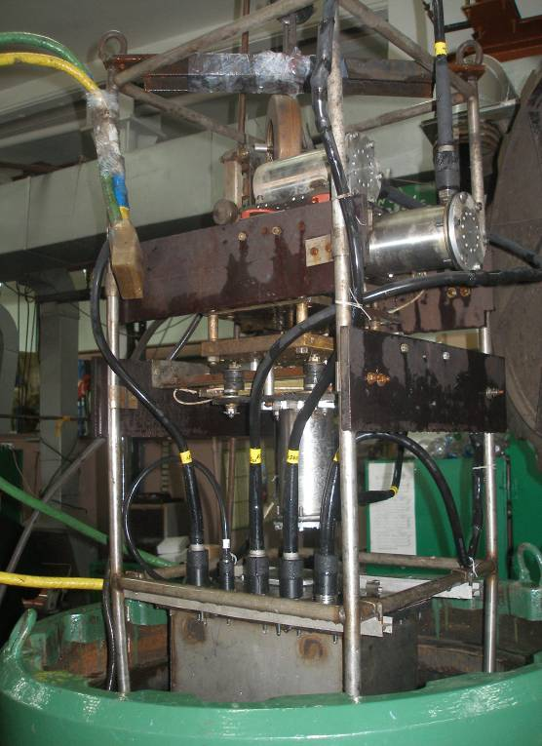На Рис.5 представлен автомат для подводной мокрой сварки с механизмами ко-
ординатных перемещений и системы подачи электродной проволоки на основе компьютеризованных электроприводов с вентильными электродвигателями. Разработанный автомат имеет перестраиваемую конструктивную базу и может легко модернизирован для решения задач сварки под водой в местах и глубинах, где доступ оператора водолаза ограничен или даже невозможен. Заметим, что объём подаваемой электродной проволоки в данной конструкции может быть достаточным для работ по сварке и резке, требующих большого времени для её выполнения.

Рис. 5. Автомат для сварки наплавки под водой с электродвигателями механизмов: 1 – продольного перемещения; 2 − продольного перемещения;
3 − подачи; 4 – блок управления погружной
Fig. 5. Automatic welding machine for surfacing under water with electric motors mechanisms: 1 − longitudinal displacement; 2 − longitudinal displacement;
3 − feed; 4 − immersion control unit

1
2

3

4
Возможность программируемого управления движениями суппортов со сварочным инструментом показана на Рис.6, где показаны результаты наплавки под водой в испытательной камере (глубина 200 м).
В настоящее время на основе имеющегося опыта конструирования автоматов для подводной сварки ведутся работы по созданию автоматом для сварки под водой в трёхмерном пространстве, повышение качества сварочных процессов должно быть обеспечено новыми разработками по модуляции режимов, импульсных алгоритмов функционирования источников сварочного тока (в основном инверторного типа, управляемой импульсной подачи электродной проволоки. Полезным должно быть введение колебательных режимов работы сварочного инструмента с управляемыми параметрами, что обеспечит сварку деталей с зазорами.
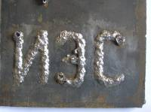

Рис. 6. Дуговая наплавка автоматом под водой с программированием двухкоординатного перемещения сварочного инструмента
Fig. 6. Arc surfacing with automatic submersible with programming of two-coordinate movement of welding tools
Следует особо отметить, что эффективность разработок оборудования для сварки и наплавки под водой мокрым способом основывается на комплексном подходе – создание автоматов и полуавтоматов, специальных порошковых электродных проволок и технологических приёмов и методик их применения.
Подчеркнем, что наиболее эффективные разработки автоматов и полуавтоматов базируются на основе компьютеризованных электроприводов с шаговыми и вентильными электродвигателями.
Основные направления перспективных разработок механизированного и автоматизированного оборудования связаны с внедрением управляемых импульсных алгоритмов управления в его системах, а также применение новых конструкционных материалов.
То есть задачи, которые стоят перед промышленностью сегодня и будут реализовываться в обозримом будущем, например освоение полезных ископаемых Мирового океана [20], обязательно потребуют применения современного высокоэффективного оборудования для подводной механизированной и автоматической сварки и резки мокрым способом.

ЛИТЕРАТУРА

- Патон Б.Е., Савич И.М., 1987. К 100-летию сварки под водой// Автомат. cварка, Вып.12, 1-2.
- Савич И.М.,1969. Подводная сварка порошковой проволокой. Автомат. cварка, Вып.10, 70.
- Кононенко В.Я., 2011. Подводная сварка и резка. Киев, Экототехнология, 264.
- Патон Б.Е., Лебедев В.А., Максимов С.Ю., Пичак В.Г., Полосков С.И., 2011. Совершенствование оборудования для подводной механизированной и автоматизированной сварки и резки. Сварка и діагностика, Вып.5, 54-59.
- Лебедев В.А., Максимов С.Ю., 2015. Механизированное оборудование нового поколения для подводной мокрой сварки и резки металлоконструкций. Монтажные и специальные работы в строительстве, Вып.10, 30-32.
- Гусаченко А.И., Кононенко В.Я., 1989. Автоматическая сварка под водой низколегированных сталей порошковой проволокой. Автомат. cварка, Вып.7, 32-34.
- Evans N.H., 1974. Welding in offshore constructions. Metal Construction and British J., Vol.5, 153-157.
- Лебедев В.А., 2015. Перспективное оборудование для сварки, наплавки и резки в судостроении. Вопросы материаловедения, Вып.1, 278-286.
- Авторское свидетельство СССР 256914 В23К 31/00, 1976. Устройство для подводной сварки. Б.Е.Патон, В.Б.Смолярко, М.Г.Бельфор и др. Опубл. 25.06.76, БИ 23.
- Авторское свидетельство СССР 382327 В23К 9/12, 1971. Устройство для подводной сварки. Б.Е.Патон, В.Б.Смолярко, М.Г.Бель-фор и др. Заявлено 22.03.1971.
- Gennadiy Haiko, Petro Zakharchenko, 2016. Perspectives of tunnel passages construction under the Dnieper. Underwater Technologies, Vol.04, 72-79.
- Максимов С.Ю., Грецкий Ю.Я., Бут В.С., Олейник О.И., 2008. Ремонт подводных участков магистральных трубопроводов способом мокрой дуговой сварки. Материалы отраслевого совещания Состояние и направления развития сварочного производства ОАО Газпром, п. Развилка, Московская обл., 10-12 ноября 2008 г., 76-81.
- Keats DJ., 2005. Underwater Wet Welding - A Welder's Mate. Speciality Welds Ltd, 300.
- Лебедев В.А., 2015. Мехатронные и другие основне электротехнических системы механизированного оборудования для подводной сварки мокрым способом. Электротехнические и компьютерные системы, Вип.17, 42-47.
- Лебедев В.А., Кононенко В.Я., 2015. Мокрая сварка под водой покрытыми электродами и самозащитными порошковыми проволоками. Упрочняющие технологии и покрытия, Вып.3, 24-30.
- Лебедев В.А., Гулый М.В., 2014. Быстродействующий вентильный электропривод для оборудования механизированной дуговой сварки. Мехатроника. Автоматизация. Управление, Вып.6, С.47-51.
- Лебедев В.А., Ярос Ю.А., 2014. Источник сварочного тока для удалённых объектов механизированной дуговой сварки. Тяжёлое машиностроение, Вып.2-3, 34-38.
- Максимов С.Ю., Лебедев В.А., Лендел И.В., 2015. Герметизация труб теплообменников «мокрой» сваркой на глубине 200 м. Вопросы материаловедения, Вып.1, 199-204.
- Зайнулин Д.И., Лебедев В.А., Максимов С.Ю., Пичак В.Г., 2013. Уникальный комплекс оборудования для автоматической дуговой сварки на большой глубине в максимально ограниченных условиях. Сборник тезисов стендовых докладов Международной конференции «Сварка и родственные технологии – настоящее и будущее», 25-26 ноября 2013, 70-71.
- Kulikov P., Sukach M., 2016. Program of development of minerals of the World Ocean. Underwater Technologies, Vol.03, 3-10.

REFERENCES

- Paton B.E., Savich I.M. 1987. K 100-letiyu svarki pod vodoj. Avtomat. Svarka, Vyp.12, 1-2 (in Russian).
- Savich I.M., 1969. Podvodnaya svarka poroshkovoj provolokoj. Avtomat. Svarka, Vyp.10, 70 (in Russian).
- Kononenko V.YA., 2011. Podvodnaya svarka i rezka. Kiev, Ekototexnologiya, 264 (in Russian).
- Paton. B.E., Lebedev V.A., Maksimov S.Yu., Pichak V.G., Poloskov S.I., 2011. Sovershenstvovanie oborudovaniya dlya podvodnoj mexanizirovannoj i avtomati-zirovannoj svarki i rezki. Svarka i diagnostika, Vyp.5, 54-59 (in Russian).
- Lebedev V.A., Maksimov S.Yu., 2015. Mechanizirovannoe oborudovanie novogo pokoleniya dlya podvodnoj mokroj svarki i rezki metallokonstrukcij. Montazhnye i specialnye raboty v stroitelstve, Vyp.10, 30-32 (in Russian).
- Gusachenko A. I., Kononenko V. Ya., 1989. Avtomaticheskaya svarka pod vodoj nizkolegirovannyx stalej poroshkovoj provolokoj. Avtomat. svarka, Vyp.7, 32-34 (in Russian).
- Evans N.H., 1974. Welding in offshore constructions. Metal Construction and British J., Vol.5, 153-157.
- Lebedev V.A., 2015. Perspektivnoe oborudovanie dlya svarki, naplavki i rezki v sudostroenii. Voprosy materialovedeniya, Vyp.1, 278-286 (in Russian).
- Avtorskoe svidetelstvo SSSR 256914, 1976. V23K 31/00. Ustrojstvo dlya podvodnoj svarki. V.E. Paton, V.B. Smolyarko, M.G. Belfor i dr. Opubl. 25.06.7, Bjul.23 (in Russian).
- Avtorskoe svidetelstvo SSSR 382327 V23K 9/12, 1971. Ustrojstvo dlya podvodnoj svarki. V.E.Paton, V.B.Smolyarko, M.G.Belfor i dr., Zayavleno 22.03.1971 (in Russian).
- Gennadiy Haiko, Petro Zakharchenko, 2016. Perspectives of tunnel passages construction under the Dnieper. Underwater Technologies, Vol.04, 72-79.
- Maksimov S.Yu., Greckij Yu.Ya., But V.S., Olejnik O.I., 2008. Remont podvodnyx uchastkov magistralnyx truboprovodov sposobom mokroj dugovoj svarki. Materialy otraslevogo so-veshhaniya «sostoyanie i napravleniya razvitiya svarochnogo proizvodstva OAO Gazprom. p. Razvilka, Moskovskaya obl., 10-12 noyabrya, 2008 g., 76-81 (in Russian).
- Keats DJ., 2005. Underwater Wet Welding - A Welder's Mate. Speciality Welds Ltd, 300.
- Lebedev V.A., 2015. Mexatronnye i drugie osnovne elektrotexnicheskix sistemy mexanizirovannogo oborudovaniya dlya podvodnoj svarki mokrym sposobom. Elektrotexnicheskie i kompyuternye sistemy, Vyp.17, 42-47 (in Russian).
- Lebedev V.A., Kononenko V.Ya., 2015. Mokraya svarka pod vodoj pokrytymi elektrodami i samozashhitnymi poroshkovymi provolokami /Uprochnyayushhie texnologii i pokrytiya, Vyp.3, 24-30 (in Russian).
- Lebedev V.A., Gulyj M.V., 2014. Bystro-dejstvuyushhij ventilnyj elektroprivod dlya oborudovaniya mexanizirovannoj dugovoj svarki. Mexatronika. Avtomatizaciya. Upravlenie, Vyp.6, 47-51 (in Russian).
- Lebedev V.A., Yaros Yu.A., 2014. Istochnik svarochnogo toka dlya udalyonnyx obektov mexanizirovannoj dugovoj svarki. Tyazhyoloe mashinostroenie, Vyp.2-3, 34-38. (in Russian).
- Maksimov S.Yu., Lebedev V.A., Lendel I.V., 2015. Germetizaciya trub teploobmennikov “mokroj” svarkoj na glubine 200 M. Voprosy materialovedeniya, Vyp.1, 199-204 (in Russian).
- Zajnulin D.I., Lebedev V.A., Mak-Simov S.Yu., Pichak V.G., 2013. Unikalnyj kompleks oborudovaniya dlya avtomaticheskoj dugovoj svarki na bolshoj glubine v maksimalno ogranichennykh usloviyakh. Sbornik tezisov stendovykh dokladov mezhdunarodnoj konferencii Svarka i rodstvennye texnologii – nastoyashhee i budushhee, 25-26 noyabrya 2013, 70-71 (in Russian).
- Petro Kulikov, Mikhailo Sukach, 2015. O gotovnosti Ukrainy k osvoeniyu poleznyx iskopaemyx mirovogo okeana. Underwater Technologies, Vol.02, 3-10 (in Russian).

Achievements and prospects of development
mechanized and automated equipment arc,
for underwater welding in the wet way

Boris Paton, Vladimir Lebedev,
Hennadii Zhuk

Summary. The article deals with the current level of the main directions of development of mechanized and automatic equipment for arc-welding and wet cutting. Examples of real developments of semi-automatic machines and automatic machines tested and operating in production conditions are given.
It is emphasized that the most effective development of automatic machines and semiautomatic devices is based on computerized electric drives with stepper and gate electric motors. The main directions of promising developments of mechanized and automated equipment are associated with the introduction of controllable impulse control algorithms in its systems, as well as the use of new structural materials.
Key words: underwater welding, cutting, wet method equipment, automatic, automatic, system, control, modulation, oscillation.

